Top of Form

Reto Reto 7 - Xamarin Championship

Luis Ruvalcaba Sanchez

Technical Evangelist – [lruval@microsoft.com](mailto:lruval@microsoft.com)

Gracias por tu interés en Xamarin Championship, los objetivos del reto 7 son los siguientes:

* Actividad: Utilizar Azure Storage para subir un documento de texto con tu nombre/país y reportar la actividad
* Reto: Subir una imagen al blob storage y reportar la actividad con la URL de tu blob

Bottom of Form

1. [Descarga](https://github.com/lruval/XamarinChampionship) el código fuente de Xamarin Championship, el cual incluye el proyecto inicial del reto 7

<https://github.com/lruval/XamarinChampionship>

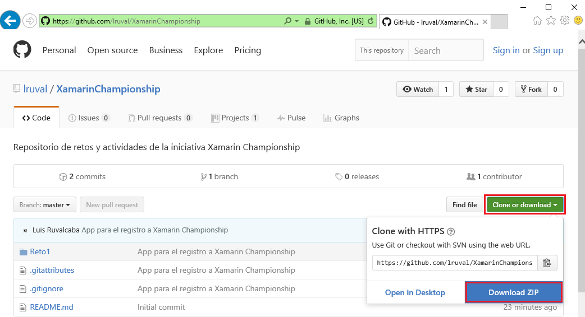

1. Descarga la solución inicial del Reto 7 que se encuentra en la carpeta Reto7/Start, este reto se basa en el siguiente artículo: <https://docs.microsoft.com/en-us/azure/storage/storage-xamarin-blob-storage>
2. Realiza la modificación en el método Button_Click de la clase *MainActivity.cs* y asegúrate de utilizar tu correo electrónico, por ejemplo [dxaudmx@microsoft.com](mailto:dxaudmx@microsoft.com). Es importante que **utilices tu correo** para que la actividad sea válida

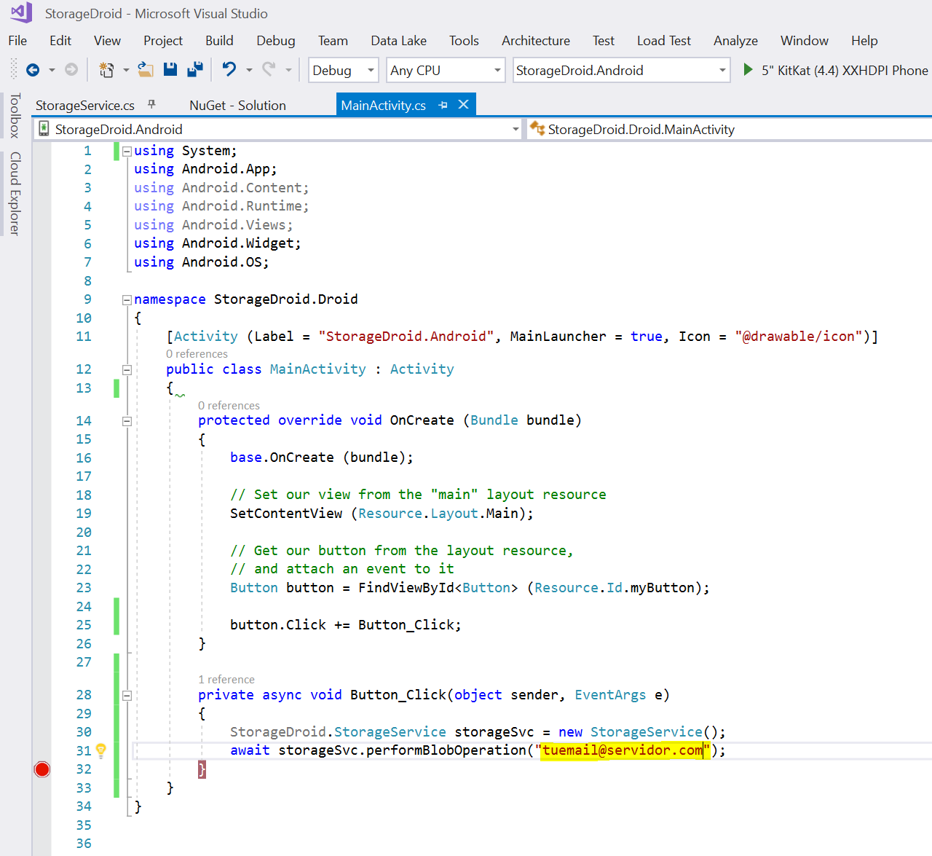

1. Modifica el contenido de la variable blobContent para ingresar tu Nombre Completo y país en donde resides

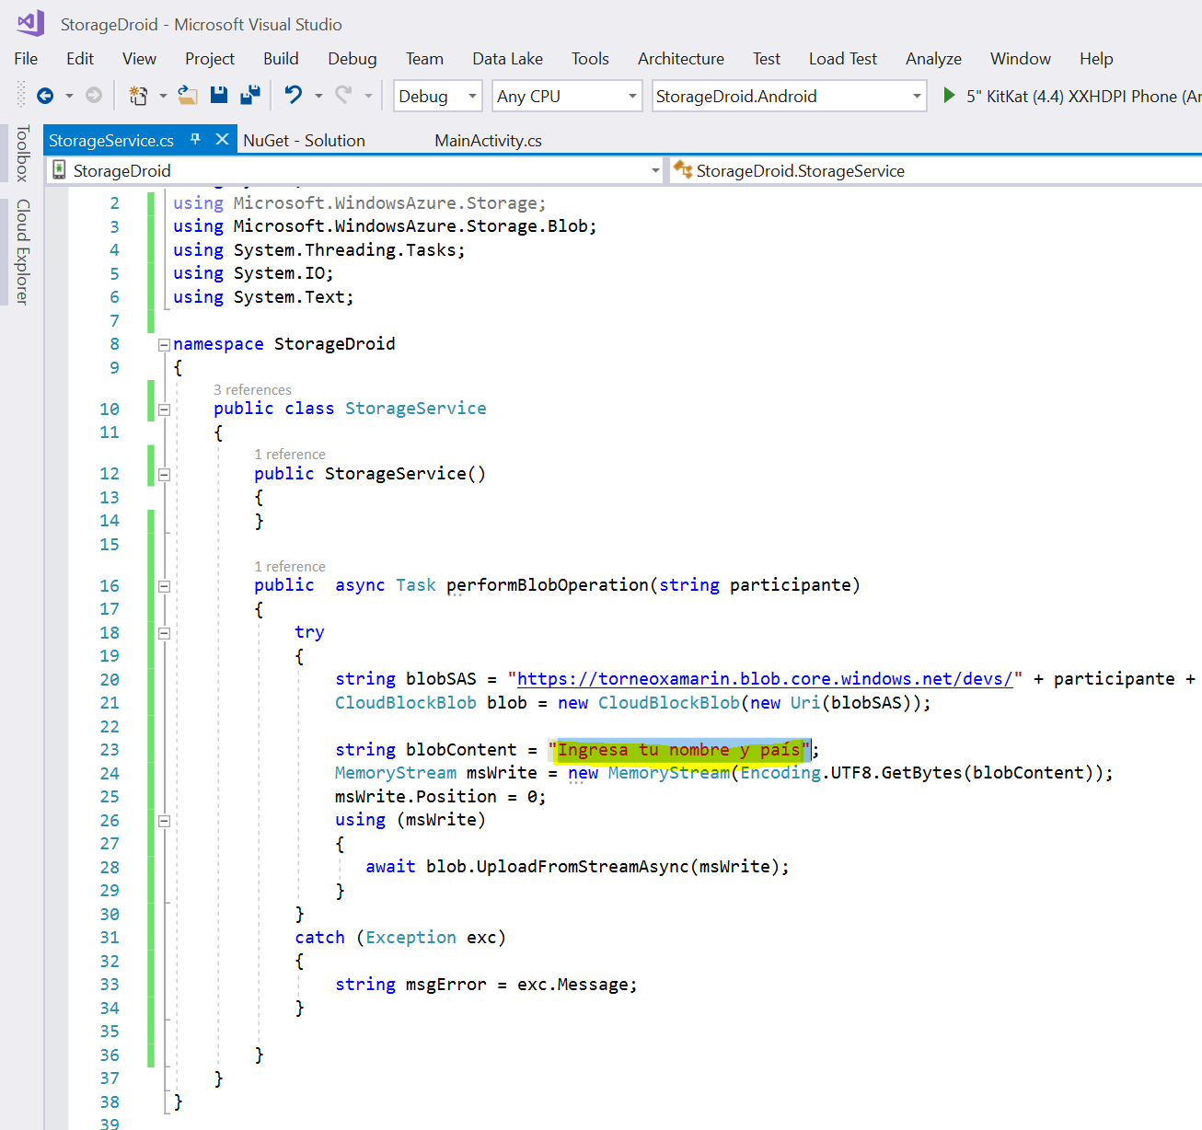

1. Para finalizar la actividad, deberás de insertar un nuevo registro en la base de datos del campeonato utilizando el código de reto: “Reto7 + correoElectronico”, utiliza el correo electrónico que utilizaste para salvar tu archivo de texto (no olvides cambiar el contenido para ingresar tu nombre y nombre de país). Si no recuerdas como insertar un registro en la base de datos del campeonato, puedes revisar cualquier de los retos anteriores, incluyendo el registro.
2. De manera **opcional** y para participar para ganar uno de los 5 premios del reto 7, adicionalmente a completar la actividad de este reto, deberás de **subir una imagen o foto al blob de storage** e insertar un **nuevo registro en la base de datos del campeonato colocando el nombre de la imagen que subiste.** Subir una imagen al blob te servirá para familiarizarte con el tipo de actividades que podrás encontrar en el Hackathon del Xamarin Championship.